FORMULASI DAN EVALUASI SEDIAAN TABLET HISAP BUNGA LAWANG (Illicium verum Hook.f.) SEBAGAI ANTIBAKTERI PADA RONGGA MULUT

SKRIPSI

OLEH :
FRADILLA DAMA YANTI
NPM. 212114074

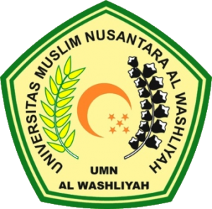

PROGRAM STUDI SARJANA FARMASI
FAKULTAS FARMASI
UNIVERSITAS MUSLIM NUSANTARA AL-WASHLIYAH
MEDAN
2025
FORMULASI DAN EVALUASI SEDIAAN TABLET HISAP BUNGA LAWANG (Illicium verum Hook.f.) SEBAGAI ANTIBAKTERI PADA RONGGA MULUT

SKRIPSI

Diajukan Untuk Melengkapi dan Memenuhi Syarat-syarat Untuk Memperoleh

Gelar Sarjana Farmasi pada Program Studi Sarjana Farmasi Fakultas Farmasi

Universitas Muslim Nusantara Al – Washliyah

OLEH :
FRADILLA DAMA YANTI
NPM.212114074

PROGRAM STUDI SARJANA FARMASI
FAKULTAS FARMASI
UNIVERSITAS MUSLIM NUSANTARA AL-WASHLIYAH
MEDAN
2025
